Département Prospection et Innovation

Appel à Manifestation d’Intérêt (AMI)

Local avenue du Parc de l’Horloge à Pérenchies

Sommaire :

- Le contexte
- Présentation de Sia Habitat
- Enjeux et objectifs de l’Appel à Manifestation d’Intérêt

- Le local
- Présentation du local et de son environnement
- Visites
- Conditions financières

- Le profil attendu du porteur du projet

- Le processus de sélection
- Composition du jury

- Les modalités pour candidater
- Dossier de candidature
- Date limite d’envoi du dossier de candidature
- Contact

- Renoncement par Sia Habitat

Le contexte

- Présentation de Sia Habitat

Sia Habitat est une filiale du Groupe Habitat en Région, groupe national des opérateurs du logement social sous gouvernance des Caisses d’Epargne, acteur reconnu dans le développement social et économique sur les territoires.

Elle gère et anime plus de 46 000 logements dans la région Hauts-de-France. Cela en fait l’un des opérateurs majeurs du logement social de la région.

La mission de Sia Habitat ne se limite pas à construire et à gérer des logements : la société accompagne ses habitants et transforme leur cadre de vie afin de favoriser le mieux vivre ensemble. Améliorer la qualité de vie, faciliter la cohésion sociale, revaloriser les quartiers… sont autant d’actions menées avec conviction par Sia Habitat.

Enjeux et objectifs de l’Appel à Manifestation d’Intérêt

La résidence du Parc de l’Horloge, située à Pérenchies, est composée de 95 logements sociaux où logent environ 180 personnes. Elle a été livrée fin 2021.

Au rez-de chaussée de cette résidence se trouve un local d’environ 63m² appartenant à Sia Habitat.

Sia Habitat a pour volonté de proposer ce local à une structure répondant aux critères de l’économie sociale et solidaire (voir ci-dessous), ouverte sur le quartier et menant des activités à impact.

Le présent Appel à Manifestation d’Intérêt a pour objectif d’identifier une structure ou un groupement susceptible d’occuper le local.

L’activité développée au sein du local devra répondre à plusieurs objectifs :

- Proposer une activité utile, prenant en compte les enjeux sociaux et environnementaux.
- Créer ou développer le lien social auprès des habitants du quartier.
- S’inscrire dans la dynamique du territoire : offrir une offre complémentaire à celle existante, être dans une optique de coopération et d’ouverture.

Le local

- Présentation du local et de son environnement

Pérenchies est une commune située dans les Hauts-de-France au nord-ouest de Lille. On peut y accéder depuis Lille en train direct en 14 minutes ou en voiture en 22 minutes.

La ville compte près de 8 400 habitants. Cette dernière s’est développée au 19ème siècle en grande partie grâce à l’ère industrielle textile. Malgré le déclin de ce domaine d’activités, la municipalité a su se renouveler en accentuant son développement sur l’artisanat.

Le local est situé au 2 Ter D de l’avenue du Parc de l’Horloge. Il a une superficie de 63,4m² (annexe 1). Des travaux d’aménagements (annexe 2) sont à prévoir pour que celui-ci corresponde parfaitement à l’activité proposée par le porteur de projet sélectionné.

Le quartier de l’Europe est dynamique. Il est situé à proximité de la gare et du centre-ville (moins de 10min à pied).

Au sein de ce quartier sont présents en majorité des activités du secteur tertiaire.

- Visites

Des créneaux de visites sont prévus par Sia Habitat le mardi 29 août 2023 et le mercredi 6 septembre 2023 de 14h à 16h. Les candidats pourront se présenter directement au local.

- Conditions financières

Le loyer cible de ce local est de 550€/mois pour une activité entrant dans le cadre du présent AMI. Les conditions financières pourront toutefois faire l’objet d’un réajustement, dont les modalités seront définies entre Sia Habitat et le porteur de projet. Pour envisager ce réajustement, seront notamment pris en compte : l’inclusion des habitants dans le projet, le niveau d’importance accordé à la création de lien social et les capacités financières du porteur de projet.

Les modalités de contractualisation entre le porteur de projet et Sia Habitat seront définies d’un commun accord, en fonction de l’activité proposée et de la forme juridique du porteur de projet. Pourront notamment être proposés : un bail commercial, un bail commercial d’utilité sociétale (plus d’informations ici), une convention d’occupation.

Le porteur de projet retenu devra s’accommoder de la réalisation et du paiement des travaux d’aménagements. Le bailleur social sera responsable d’éventuels travaux de mise aux normes, prévus par l’article 606 du Code Civil.

- Le profil attendu du porteur de projet

L’appel à manifestation d’intérêt est ouvert aux structures de droit public, aux associations, fondations ou aux sociétés se conformant aux conditions cumulatives énumérées par les dispositions des articles 1 et 2 de la loi n° 2014-856 du 31 juillet 2014 relative à l’Economie Sociale et Solidaire :
- Un but poursuivi autre que le seul partage des bénéfices.
- Une gouvernance démocratique, définie et organisée par les statuts, prévoyant l’information et la participation des associés, des salariés et des parties prenantes aux réalisations de l’entreprise.
- Une gestion conforme aux principes suivants :
  - Les bénéfices sont majoritairement consacrés à l’objectif de maintien ou de développement de l’activité de l’entreprise.
  - Les réserves obligatoires constituées, impartageables, ne peuvent pas être distribuées.
Les porteurs de projet devront démontrer qu’ils remplissent ces conditions.

Il sera également possible d’associer plusieurs structures respectant les critères susmentionnés en formalisant un regroupement via une « convention de partenariat » qui permettra de déterminer les objectifs communs, les engagements de chaque partie ainsi que le plan de financement partagé.

- Le processus de sélection
Le porteur de projet devra soumettre un concept respectant au mieux l’ensemble des objectifs et enjeux cités ci-dessus.
Les critères de sélection sont répertoriés dans le tableau ci-dessous :

Critères nécessaires | Note accordée
Qualifications, expériences et compétences du porteur de projet ou du groupement : cohérence avec les attendus de l’AMI. | 30
Activités créant un impact positif sur le territoire (social et environnemental) et favorisant le lien social entre les habitants du quartier avec une complémentarité avec les structures déjà existantes sur le territoire. | 30
Viabilité financière. | 25
Caractère innovant du projet. | 15
TOTAL | 100

- Composition du jury

Le jury de sélection sera composé de collaborateurs de Sia Habitat.

- Les modalités pour candidater

- Dossier de candidature
Le dossier de candidature est à envoyer à l’adresse électronique suivante : dpi@sia-habitat.com

Les informations et les documents transmis dans ce dossier resteront strictement confidentiels et ne pourront être transmis à des tiers.

- Date limite d’envoi du dossier de candidature

La date limite de l’envoi du dossier de candidature est au vendredi 29 septembre 2023. Après cette date, aucun projet ne pourra être sélectionné dans le cadre de l’appel à manifestation d’intérêt.

Un retour de Sia Habitat sera effectué au dernier semestre de 2023 au porteur de projets sélectionné.

- Contact

Pour toutes informations complémentaires, veuillez contacter : dpi@sia-habitat.com

- Renoncement par Sia Habitat

Sia Habitat se réserve le droit de renoncer à tout moment à la tenue de l’appel à manifestation d’intérêt, sans justification ni préavis. Le cas échéant, les candidats ne pourront prétendre à une indemnité.

Annexe 1 : Le plan et les photos du local :

- Le plan du local

- Les photos du local

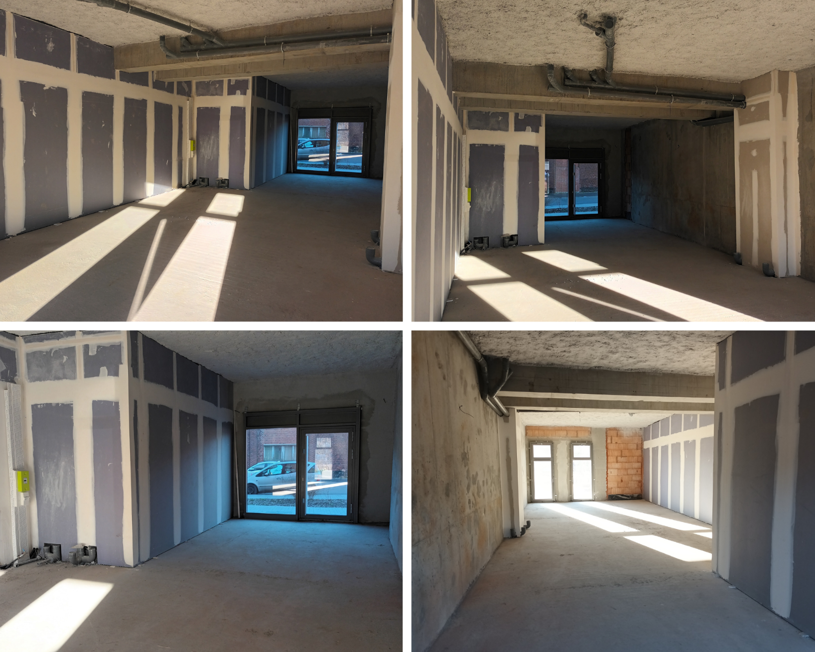

Annexe 2 : Les postes de travaux d’aménagements

Les travaux d’aménagement sont à la charge du preneur. Il devra en assurer la conduite.

Le bailleur social sera responsable d’éventuels travaux de mise aux normes, prévus par l’article 606 du Code Civil.

Voici une liste indicative des travaux d’aménagement à réaliser au sein du local :

PLATRERIE
Habillage cloison périphérique
Fourniture et pose de faux plafond
Coffrage colonne WC
Coffrage colonne EV
Coffrage coffre coupe-feu
Création espace WC
Fourniture et pose porte WC
PEINTURE
Peinture plafond
Peinture mural cloison
CARRELAGE
Chape + carrelage + plinthes
ELECTRICITE
GTL + Tableau électrique vierge
Fourniture et pose VMC façade arrière
Alimentation 8 prises
Alimentation Courant Faible
Alimentation Lumière
Radiateurs
PLOMBERIE
Reprise attente Eau Vanne
Reprise attente Evacuation pour Lave main
F P Lave main
F P WC
Mise en place arrivée eau

Annexe 3 : Le dossier de candidature

Dossier de candidature

Appel à Manifestation d’Intérêt – Local avenue du Parc de l’Horloge Pérenchies

Liste des pièces à fournir :

- Le dossier de candidature complet et signé
- En cas de réponse commune entre plusieurs structures, la convention de partenariat signée ou envisagée entre celles-ci
- Pour une association ou une fondation : le récépissé de déclaration en Préfecture ou la publication au Journal Officiel
- Pour une société : un extrait KBIS
- Un business plan relatif à l’activité envisagée dans le local :
  - Une description de l’activité envisagée
  - Le contexte dans lequel s’inscrit l’activité : besoins identifiés, analyse du secteur d’activité, inscription sur le territoire…
  - Le public visé
  - La stratégie pour atteindre les objectifs
  - La présentation de l’équipe
  - Le mode de financement
  - Le plan d’évolution de l’activité
  - Un compte de résultat prévisionnel

Sia Habitat se réserve le droit de demander des informations ou documents complémentaires aux candidats lors de l’instruction des dossiers.

La structure :

- Nom :

- Statut juridique :

- Numéro de SIREN :

- Numéro de SIRET :

- Adresse actuelle :

- Numéro de téléphone :

- Adresse électronique :

Le représentant légal de la structure :

- Nom :

- Prénom :

- Fonction :

- Numéro de téléphone :

- Adresse électronique :

Description de la structure ou du groupement :

Il s’agit ici de décrire la structure telle qu’elle existe aujourd’hui. S’il s’agit d’un groupement, merci de donner les informations relatives aux structures qui le compose.

- Date de création :

- Personnel de la structure (différencier les bénévoles et les salariés), joindre un organigramme :

- Présentation de l’activité principale (2000 caractères) :

Si la structure a plus d’une année d’existence, merci de joindre le bilan et compte de résultat des années précédentes (jusqu’à 3 ans le cas échéant).

Le responsable du projet :

- Nom :

- Prénom :

- Fonction :

- Numéro de téléphone :

- Adresse électronique :

Le projet :

Il s’agit ici de décrire le projet envisagé dans le local. Il s’agit d’une synthèse du business plan qui devra être joint au dossier.

- Intitulé du projet :

- Objectifs et enjeux du projet (2000 caractères) :

- Description de l’activité prévue dans le local (2000 caractères) :

Vos réponses devront démontrer que votre projet convient aux critères suivants :

- Qualifications, expériences et compétences du porteur de projet ou du groupement : cohérence avec les attendus de l’AMI (2000 caractères) :

- Activités créant un impact positif sur le territoire (social et environnemental) et favorisant le lien social entre les habitants du quartier avec une complémentarité avec les structures déjà existantes sur le territoire (2000 caractères) :

- Viabilité financière (2000 caractères) :

- Caractère innovant du projet (2000 caractères) :

Pour les structures de droit privé autres que des associations ou fondations :

Démontrer en quoi la structure ou le groupement répond aux conditions cumulatives énumérées par les dispositions des articles 1 et 2 de la loi n° 2014-856 du 31 juillet 2014 relative à l’Economie Sociale et Solidaire :

- Un but poursuivi autre que le seul partage des bénéfices (2000 caractères) :

- Une gouvernance démocratique, définie et organisée par les statuts, prévoyant l’information et la participation des associés, des salariés et des parties prenantes aux réalisations de l’entreprise (2000 caractères) :

- Une gestion conforme aux principes suivants :

  - Les bénéfices sont majoritairement consacrés à l’objectif de maintien ou de développement de l’activité de l’entreprise (2000 caractères) :

  - Les réserves obligatoires constituées, impartageables, ne peuvent pas être distribuées (2000 caractères) :

SIGNATURE :

Le dossier de candidature est à retrouver en annexe 3.

